**1. Java容器**

## 1.1总体架构

Java集合是Java的一个工具包，位于java.util，主要的数据结构有集合、链表、队列、栈、数组、映射等。主要包括4个部分：List列表、Set集合、Map映射、Iterator迭代器、Enumeration枚举类、Arrays和Collections。

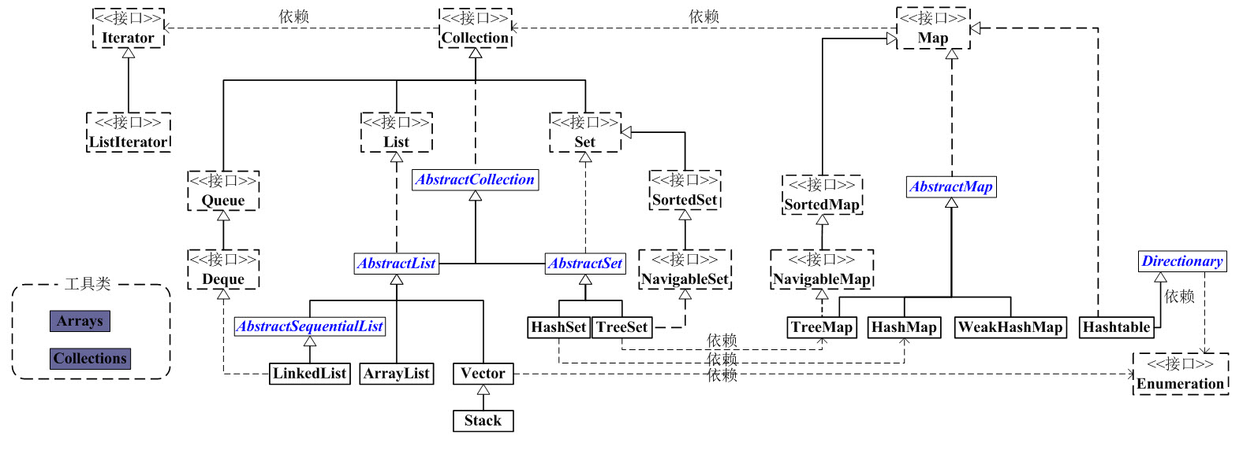

1、Collection是一个接口，是高度抽象出来的集合、包含了集合的基本操作和属性，包含List和Set两个大分支。

（1）List是一个有序队列，允许有重复的元素。实现类有LinkedList, ArrayList, Vector, Stack。

（2）Set是一个不允许有重复元素的集合。

Set的实现类有HastSet和TreeSet。HashSet依赖于HashMap，它实际上是通过HashMap实现的；TreeSet依赖于TreeMap，它实际上是通过TreeMap实现的

2、Map是一个映射接口，即key-value键值对。Map中的每一个元素包含“一个key”和“key对应的value”。

AbstractMap是个抽象类，它实现了Map接口中的大部分API。而HashMap，TreeMap，WeakHashMap都是继承于AbstractMap。 Hashtable虽然继承于Dictionary，但它实现了Map接口。

3、Iterator.它是遍历集合的工具，即我们通常通过Iterator迭代器来遍历集合。我们说Collection依赖于Iterator，是因为Collection的实现类都要实现iterator()函数，返回一个Iterator对象。ListIterator是专门为遍历List而存在的。

4、Enumeration，它是JDK 1.0引入的抽象类。作用和Iterator一样，也是遍历集合；但是Enumeration的功能要比Iterator少。在上面的框图中，Enumeration只能在Hashtable, Vector, Stack中使用。

5、看Arrays和Collections。它们是操作数组、集合的两个工具类。

## 1.2 List

**1.2.1 ArrayList**

<https://www.cnblogs.com/ITtangtang/p/3948555.html>

1、ArrayList是List接口的可变数组非同步实现，并允许包括null在内的所有元素。

2、底层使用数组实现.

3、该集合是可变长度数组，数组扩容时，会将老数组中的元素重新拷贝一份到新的数组中，每次数组容量增长大约是其容量的1.5倍，这种操作的代价很高。

4、采用了Fail-Fast机制，面对并发的修改时，迭代器很快就会完全失败，而不是冒着在将来某个不确定时间发生任意不确定行为的风险

**1.2.2 fail-fast 机制**

<http://www.cnblogs.com/skywang12345/p/3308762.html>

AbstractList(**ArrayList和LinkList都会继承AbstrackList**) 在使用next()和 remove()时，都会执行 checkForComodification()。若 “modCount 不等于 expectedModCount”，则抛出ConcurrentModificationException异常，产生fail-fast事件。

**1.2.3 LinkedList**

<http://www.jianshu.com/p/56c77c517e71>

<http://blog.csdn.net/fighterandknight/article/details/61476335>

**1.3 Map**

<http://www.cnblogs.com/skywang12345/p/3308931.html>

**1.3.1 HashMap**

<http://www.importnew.com/20386.html>

<http://blog.csdn.net/vking_wang/article/details/14166593>

<http://blog.csdn.net/tuke_tuke/article/details/51588156>

**1.3.2 HashTable**

<http://www.cnblogs.com/skywang12345/p/3310887.html>

1、和HashMap一样，Hashtable 也是一个散列表，它存储的内容是键值对(key-value)映射。

2、Hashtable 继承于Dictionary，实现了Map、Cloneable、java.io.Serializable接口。

3、Hashtable 的函数都是同步的（加了synchronized关键字），这意味着它是线程安全的。它的key、value都不可以为null。此外，Hashtable中的映射也不是有序的

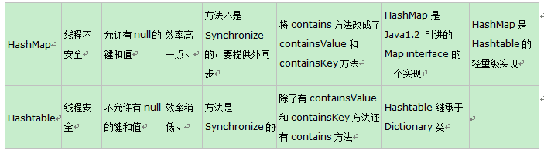

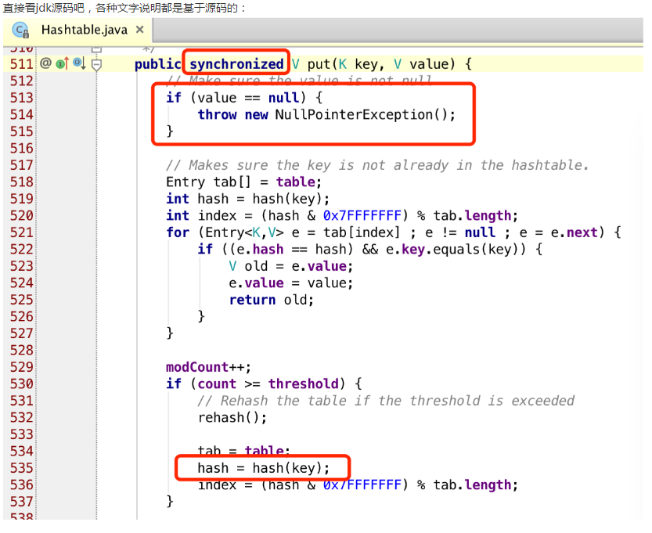

**1.3.3 红黑树**

<https://www.cnblogs.com/skywang12345/p/3245399.html>

**1.3.4 TreeMap**

<http://blog.csdn.net/a616413086/article/details/52586006>

**1.3.5 LinkedHashMap**

<https://www.cnblogs.com/whgk/p/6169622.html>

<http://www.cnblogs.com/leesf456/p/5248868.html>

**1.3.6 LinkedHashMap和HashMap的比较**

1、底层实现：linkedHashMap继承了HashMap，即底层也是用哈希表实现的，但是，linkedHashMap还维护了一个双向链表结构，用来维护entry的顺序（详情见<https://www.cnblogs.com/whgk/p/6169622.html>）。

2、HashMap不保证元素的顺序，即添加的HashMap的顺序和储存在HashMap内的顺序是不一致的

3、LinkedHashMap保证元素的结果和添加元素的顺序一致（或者与插入）-----深入一点讲，有两种迭代元素的方式，一种是按照插入元素时的顺序迭代，比如，插入A,B,C，那么迭代也是A,B,C，另一种是按照访问顺序，比如，在迭代前，访问了B，那么迭代的顺序就是A,C,B，比如在迭代前，访问了B，接着又访问了A，那么迭代顺序为C,B,A，比如，在迭代前访问了B，接着又访问了B，然后在访问了A，迭代顺序还是C,B,A。要说明的意思就是不是近期访问的次数最多，就放最后面迭代，而是看迭代前被访问的时间长短决定。

**1.4 Set**

**1.4.1 HashSet**

<http://www.cnblogs.com/skywang12345/p/3311252.html>

1、HashSet的底层，实质上是通过HashMap实现的

2、HashSet添加元素，实际上是调用HashMap的put方法，而且，是把要添加的元素当做HashMap的key，所以，HashSet没有重复的元素，源码如下：其中PRESENT为：private static final Object PRESENT = new Object(); 这也说明，调用HashMap的put方法时，存放在value的值只是相当于占位符，没有确定的值，是一个new Object()。

**public boolean add(E e) {**

**return map.put(e, PRESENT)==null;**

**}**

3、HashSet的元素都存储在HashMap的key上面。

**1.4.2 TreeSet**

底层实现实际上TreeMap

<http://www.cnblogs.com/skywang12345/p/3311268.html>

<https://www.cnblogs.com/ningvsban/archive/2013/05/06/3062535.html>

**1.4.3 LinkedHashSet**

<http://zhangshixi.iteye.com/blog/673319>

1、LinkedHashSet继承了HashSet。

2、LinkedHashSet集合同样是根据元素的hashCode值来决定元素的存储位置，但是它同时使用链表维护元素的次序。这样使得元素看起 来像是以插入顺序保存的，也就是说，当遍历该集合时候，LinkedHashSet将会以元素的添加顺序访问集合的元素。  
3、LinkedHashSet在迭代访问Set中的全部元素时，性能比HashSet好，但是插入时性能稍微逊色于HashSet。

4、LinkedHashSet所有的构造函数，都会调用父类HashSet的下面这个构造方法: 这个方法，是调用LinkedHashMap的构造方法。所以LinkedHashSet底层实际上是LinkedHashMap实现的。

HashSet(**int** initialCapacity, **float** loadFactor, **boolean** dummy) {  
 **map** = **new** LinkedHashMap<>(initialCapacity, loadFactor);  
}

**1.5 PriorityQueue**

<http://blog.csdn.net/hiphopmattshi/article/details/7334487>

<https://www.cnblogs.com/CarpenterLee/p/5488070.html>

**1.6 多线程中的集合类**

保证线程安全的两种方法：

1、前面的集合类都是**非同步的**。比如如果多个线程同时访问一个哈希 set，而其中至少一个线程修改了该 set，那么它必须保持外部同步。这通常是通过对自然封装该set的对象执行同步操作来完成的。如果不存在这样的对象，则应该使用 Collections.synchronizedSet 方法来“包装” set。最好在创建时完成这一操作，以防止对该 set 进行意外的不同步访问，方法如下：

**Set s = Collections.synchronizedSet(new HashSet(...));**

2、或者使用线程安全的集合类。

**1.6.1 List**

<http://blog.csdn.net/yangzl2008/article/details/39456817>

<http://blog.csdn.net/wind5shy/article/details/5396887>

#### 1.6.1.1 Collections.synchronizedList

<http://blog.csdn.net/lzm1340458776/article/details/42455577>

synchronizedList对部分操作加上了synchronized关键字以保证线程安全。但其iterator()操作还不是线程安全的

#### 1.6.1.2 CopyOnWriteArrayList

<https://www.cnblogs.com/dolphin0520/p/3938914.html>

<http://blog.csdn.net/imzoer/article/details/9751591>

**1.6.2 Map**

#### 1.6.2.1 ConcurrentHashMap

<http://www.importnew.com/26049.html>

<https://www.cnblogs.com/zhuawang/p/4779649.html>

#### 1.6.2.2 ConcurrentSkipListMap

**SkipList数据结构**

<https://www.cnblogs.com/xuqiang/archive/2011/05/22/2053516.html>

**ConcurrentSkipListMap**

<http://blog.csdn.net/vickyway/article/details/49507615>

<http://blog.csdn.net/guangcigeyun/article/details/8278349>

**1.6.3 Set**

#### 1.6.3.1 CopyOnWriteArraySet

<http://blog.csdn.net/tanga842428/article/details/52637324>

#### 1.6.3.2 ConcurrentSkipListSet

<https://www.cnblogs.com/leesf456/p/5549820.html>

**1.6.4 Queue**

<http://blog.csdn.net/tingting256/article/details/52488651>

阻塞队列与普通队列的区别在于，当队列是空的时，从队列中获取元素的操作将会被阻塞，或者当队列是满时，往队列里添加元素的操作会被阻塞。试图从空的阻塞队列中获取元素的线程将会被阻塞，直到其他的线程往空的队列插入新的元素。同样，试图往已满的阻塞队列中添加新元素的线程同样也会被阻塞，直到其他的线程使队列重新变得空闲起来，如从队列中移除一个或者多个元素，或者完全清空队列.

1.ArrayDeque, （数组双端队列）

2.PriorityQueue, （优先级队列）

3.ConcurrentLinkedQueue, （基于链表的并发队列）

4.DelayQueue, （延期阻塞队列）（阻塞队列实现了BlockingQueue接口）

5.ArrayBlockingQueue, （基于数组的并发阻塞队列）

6.LinkedBlockingQueue, （基于链表的FIFO阻塞队列）

7.LinkedBlockingDeque, （基于链表的FIFO双端阻塞队列）

8.PriorityBlockingQueue, （带优先级的无界阻塞队列）

9.SynchronousQueue （并发同步阻塞队列）

#### 1.6.4.1 PriorityBlockingQueue

<http://blog.csdn.net/vickyway/article/details/49948701>

offer(E): 入队操作，此处虽然PriorityBlockingQueue是阻塞队列，但是其并没有阻塞的入队方法，因为该队列是无界的，所以入队是不会阻塞的。

#### 1.6.4.2 DelayQueue

<https://www.cnblogs.com/sunzhenchao/p/3515085.html>

**1.6.4.3 ArrayBlockingQueue**

<https://www.cnblogs.com/skywang12345/p/3498652.html>

#### 1.6.6.4 LinkBlockingQueue

<http://www.cnblogs.com/skywang12345/p/java_threads_category.html>

<http://chenjumin.iteye.com/blog/2182322>

# 2．Java反射

1、Java反射让我们可以在运行期间得到类的各种信息

2、spring mvc中封装了BeanUtils这个类，用这个工具类可以对JavaBean的属性进行设置值，详情参考：

<https://www.cnblogs.com/vmax-tam/p/4159985.html>

Java反射参考:

<https://www.cnblogs.com/qifengshi/p/6267511.html>

<http://blog.csdn.net/yongjian1092/article/details/7364451>

1. **public** **class** ReflectionUtils {
2. /**
3. * 利用反射原理，调用某一个类set类型方法
4. * @param o
5. * @param type
6. * @param methodName
7. * @param value
8. */
9. **public** **static** **void** setMethod(Object o, Class<?> type, String methodName, Object value) {
10. **try** {
11. Class clazz = o.getClass();
12. Method method = clazz.getMethod(methodName, type);
13. method.invoke(o, value);
14. } **catch** (Exception e) {
15. e.printStackTrace();
16. }
17. }
18. /**
19. * 用反射原理，调用某一个类get类型方法
20. * @param o
21. * @param methodName
22. * @return
23. */
24. **public** **static** Object getMethod(Object o, String methodName) {
25. **try** {
26. Class clazz = o.getClass();
27. Method method = clazz.getMethod(methodName);
28. Object value = method.invoke(o);
29. **return** value;
30. } **catch** (Exception e) {
31. e.printStackTrace();
32. **return** **null**;
33. }
34. }
35. }

# 3．Java泛型

<https://www.cnblogs.com/lwbqqyumidi/p/3837629.html>

<http://blog.csdn.net/seu_calvin/article/details/52230032>

<http://blog.csdn.net/s10461/article/details/53941091>

**1、泛型的插除：泛型只在编译阶段有效**

1. **public** **class** GenericTest {
2. **public** **static** **void** main(String[] args) {
3. Box<String> name = **new** Box<String>("corn");
4. Box<Integer> age = **new** Box<Integer>(712);
5. System.out.println("name class:" + name.getClass());      // com.qqyumidi.Box
6. System.out.println("age class:" + age.getClass());        // com.qqyumidi.Box
7. System.out.println(name.getClass() == age.getClass());    // true
8. }
9. }

1.1由此，我们发现，在使用泛型类时，虽然传入了不同的泛型实参，但并没有真正意义上生成不同的类型，传入不同泛型实参的泛型类在内存上只有一个，即还是原来的最基本的类型（本实例中为Box），当然，在逻辑上我们可以理解成多个不同的泛型类型。

1.2究其原因，在于Java中的泛型这一概念提出的目的，导致其只是作用于代码编译阶段，在编译过程中，对于正确检验泛型结果后，会将泛型的相关信息擦出，也就是说，成功编译过后的class文件中是不包含任何泛型信息的。泛型信息不会进入到运行时阶段。

**1.3对此总结成一句话：泛型类型在逻辑上看以看成是多个不同的类型，实际上都是相同的基本类型。**

**2、泛型的作用**

1) **消除强制类型转换**：如下面demo没有用泛型，在//1处需要进行类型强制转换

1. **public** **class** GenericTest {
3. **public** **static** **void** main(String[] args) {
4. List list = **new** ArrayList();
5. list.add("qqyumidi");
6. list.add("corn");
7. list.add(100);
9. **for** (**int** i = 0; i < list.size(); i++) {
10. String name = (String) list.get(i); // 1
11. System.out.println("name:" + name);
12. }
13. }
14. }

**2）类型安全：**上面代码在//1处会报java.lang.ClassCastException错误，加了泛型的话就不会出现此类错误

Java语言引入泛型的好处是**安全简单**。泛型的好处是在编译的时候检查类型安全，并且所有的强制转换都是自动和隐式的，提高代码的重用率

# 4．Java注解

1. <http://www.cnblogs.com/peida/archive/2013/04/23/3036035.html>

2. <https://www.cnblogs.com/peida/archive/2013/04/24/3036689.html>

3. <http://www.cnblogs.com/peida/archive/2013/04/26/3038503.html>

# 5．流

流是一个抽象概念，是对输入输出设备的抽象，它代表任何有能力产出数据的数据源对象或者是有能力接收数据的接收端对象（设备）。设备可以是文件，网络，内存等。

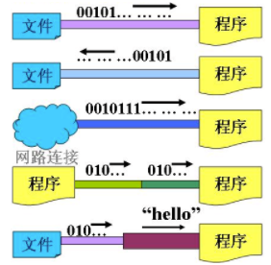

**流的分类**

|  |  |
| --- | --- |
| 数据流的方向不同 | 输入流、输出流 |
| 处理数据单位不同 | 字节流、字符流 |
| 实现功能不同 | 节点流、处理流 |

**输入流、输出流：**

流具有方向性，至于是输入流还是输出流则是一个相对的概念，一般以程序为参考，如果数据的流向是程序至设备，我们成为输出流，反之我们称为输入流。

**字节流、字符流**

字节流：一次读入或读出是8位二进制。

字符流：一次读入或读出是16位二进制。

字节流和字符流的原理是相同的，只不过处理的单位不同而已

**节点流、处理流**

节点流：程序直接与数据源相连，读入或读出。

处理流：与节点流一块使用，在节点流的基础上，再套接一层，套接在节点流上的就是处理流（比如套接一个缓冲层）

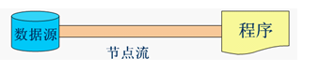

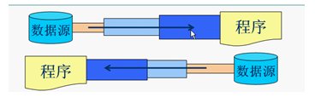

## 5.1 IO流

**I/O流结构图**

Java读写文件的IO流分两大类，字节流和字符流，基类分别是字符：Reader和Writer；字节：InputStream和OutPutStream，如下图：

tips: 后缀是Stream是字节流，而后缀是Reader，Writer是字符流

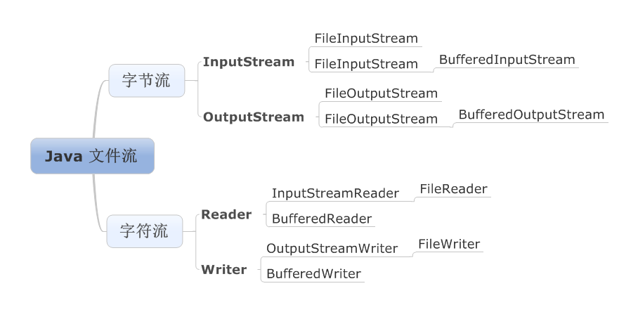

**字节流**

**InputStream/ OutPutStream**

* 字节流输入流/输出类的基类
* 抽象类
* 一次读取或者输出一个字节：8位二进制
* 常用api：read() write() close()
* BufferedInputStream是带缓冲区的输入流，默认缓冲区大小是8M，能够减少访问磁盘的次数，提高文件读取性能
* BufferedOutputStream是带缓冲区的输出流，能够提高文件的写入效率。
* BufferedInputStream与BufferedOutputStream分别是FileInputStream类和FileOutputStream类的子类
* 思考：既然是抽象类，如何创建输入流？ InputStream = new FileInputStream ()

**字符流**

**Read/ Writer**

* 字符流输入流/输出类的基类
* 抽象类
* 一次读取或者输出一个字符：16位二进制
* 常用api：read() write() close()
* InputStreamReader：是字节流与字符流之间的桥梁，能将字节流输出为字符流，并且能为字节流指定字符集，可输出一个个的字符。
* BufferedReader：提供通用的缓冲方式文本读取，除了重写了父类read方法，还有一个readLine方法读取一个文本行。

**代码步骤**

（1）创建文件对象

（2）用流装载文件

（3）开始读写操作

（4）关闭流

**读写字节流Demo**

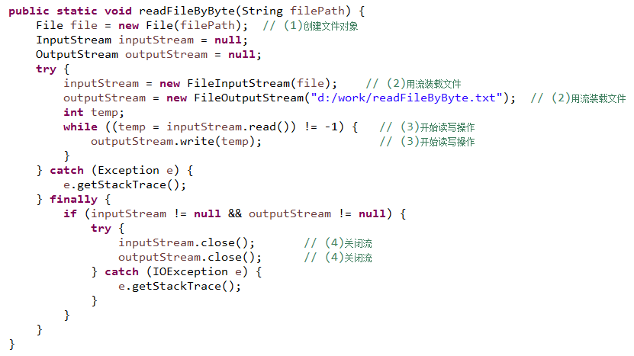

**读写字符流Demo1**

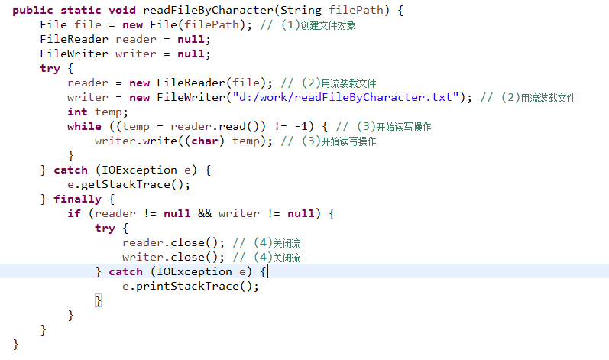

**读写字符流Demo2**

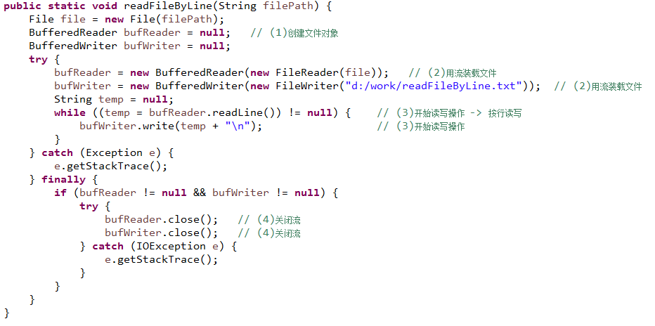

**注意事项**

（1）输出流文件目录必须存在

（2）记得关闭流：如果不关闭的话，那么这个IO资源就会被一直占用，造成资源浪费。

（3）记得使用try catch捕获异常或者抛出异常 为什么？ 🡪 受检异常必修捕获，要不然编译通不过

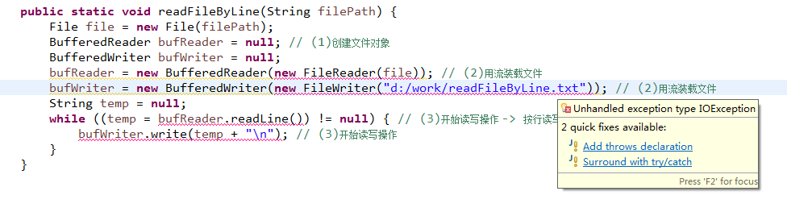

## 5.2 对象序列化

**对象序列化的好处：**

1、实现了数据的持久化，通过序列化可以把数据永久地保存到硬盘上（通常存放在文件里）。

2、利用序列化实现远程通信，即在网络上传送对象的字节序列。

### 5.2.1 对象序列化的方法

<http://blog.csdn.net/wangloveall/article/details/7992448/>

<https://www.cnblogs.com/wxgblogs/p/5849951.html>

以下是个结合socket通信的序列化、反序列Demo

**Server端代码**

1. **public** **static** **void** main(String[] args) {
2. **try** {
3. ServerSocket  serverSocket = **new** ServerSocket(8080);
4. Socket socket = serverSocket.accept();
5. read(socket);
6. } **catch** (IOException | ClassNotFoundException e) {
7. e.printStackTrace();
8. }
9. }
11. **private** **static** **void** read(Socket socket) **throws** ClassNotFoundException, IOException {
12. InputStream inputStream = socket.getInputStream();
13. ObjectInputStream objectInputStream = **new** ObjectInputStream(inputStream);
15. RequestBean rb = (RequestBean) objectInputStream.readObject();
16. System.out.println(rb.password);
17. System.out.println(rb.ctrl);
18. System.out.println(rb.credit);
19. }

**Client代码**

1. **public** **class** Client {
3. **public** **static** **void** main(String[] args) {
4. **try** {
5. write(1);
6. } **catch** (Exception e) {
7. e.printStackTrace();
8. }
9. }
11. **private** **static** **void** write(**int** ctrl) **throws** Exception {
12. Socket socket = **new** Socket("localhost", 8080);
14. RequestBean rb = **new** RequestBean();
15. rb.password = "123456";
16. rb.ctrl = ctrl;
18. OutputStream outputStream = socket.getOutputStream();
19. ObjectOutputStream objectOutputStream = **new** ObjectOutputStream(outputStream);
20. objectOutputStream.writeObject(rb);
22. objectOutputStream.flush();
23. objectOutputStream.close();
24. socket.close();
25. }
26. }

**RequestBean**

1. **public** **class** RequestBean **implements** Serializable{
2. **public** String password = "";
3. **public** **int** ctrl = 0;
4. **public** **transient** String credit = "898001";
5. }

### 5.2.2 transient关键字

**被标记为transient的属性在对象被序列化的时候不会被保存。**

1. **public** **class** UserInfo **implements** Serializable {
2. **private** **static** **final** **long** serialVersionUID = 996890129747019948L;
3. **private** String name;
4. **private** **transient** String psw;
5. **public** UserInfo(String name, String psw) {
6. **this**.name = name;
7. **this**.psw = psw;
8. }
9. **public** String toString() {
10. **return** "name=" + name + ", psw=" + psw;
11. }
12. }
14. **public** **class** TestTransient {
15. **public** **static** **void** main(String[] args) {
16. UserInfo userInfo = **new** UserInfo("张三", "123456");
17. System.out.println(userInfo);
18. **try** {
19. // 序列化，被设置为transient的属性没有被序列化
20. ObjectOutputStream o = **new** ObjectOutputStream(**new** FileOutputStream(
21. "UserInfo.out"));
22. o.writeObject(userInfo);
23. o.close();
24. } **catch** (Exception e) {
25. // TODO: handle exception
26. e.printStackTrace();
27. }
28. **try** {
29. // 重新读取内容
30. ObjectInputStream in = **new** ObjectInputStream(**new** FileInputStream(
31. "UserInfo.out"));
32. UserInfo readUserInfo = (UserInfo) in.readObject();
33. //读取后psw的内容为null
34. System.out.println(readUserInfo.toString());
35. } **catch** (Exception e) {
36. // TODO: handle exception
37. e.printStackTrace();
38. }
39. }
40. }

**运行结果为：**

name=张三, psw=123456

name=张三, psw=null

Process finished with exit code 0

## 5.3 网络流

<https://www.cnblogs.com/rocomp/p/4790340.html>

<https://www.cnblogs.com/zhaozihan/archive/2016/11/12/6057118.html>

<https://www.cnblogs.com/cocohxq/archive/2012/09/28/2707104.html>

# 6. Java虚拟机内存以及Jmeter压测

# 7. Java多线程理解与使用

# 8．其他

**8.1 Java接口继承接口**

<https://www.cnblogs.com/littlepanpc/p/3616300.html>

**8.2 Java抽象类实现接口**

<http://fishswing.iteye.com/blog/1527166>

**8.3 Java 中比较大小的两种方法**

<http://www.jianshu.com/p/5562c55580e4>

**方法1：实现Comparator接口，并重写compare方法**

1. **public** **class** TestComparator {
2. **public** **static** **void** main(String[] args) {
3. Integer[] a = {3, 5, 1, 4, 0, 8};
4. List<Integer> list = Arrays.asList(a);
5. Collections.sort(list, **new** Com());  //对集合排序
6. Arrays.sort(a, **new** Com());          //对数组排序
7. **for** (Integer integer : a) {
8. System.out.print(integer + " ");
9. }
10. }
11. }
12. **class** Com **implements** Comparator<Integer> {
13. @Override
14. **public** **int** compare(Integer arg0, Integer arg1) {
15. **return** arg0 - arg1;    //升序
16. // return arg1 - arg0;  //降序
17. }
18. }

**方法2： 直接重写Collections.sort**

1. **public** **class** TestComparator1 {
2. **public** **static** **void** main(String[] args) {
3. Integer[] a = {3, 5, 1, 4, 0, 8};
4. List<Integer> list = Arrays.asList(a);
5. Collections.sort(list, ((arg0, arg1) -> {
6. **int** a1 = (**int**) arg0;
7. **int** a2 = (**int**) arg1;
8. **return** a1 - a2;
9. }));
10. **for** (Integer integer : list) {
11. System.out.print(integer + " ");
12. }
13. }
14. }

**8.4 Java回调方法**

<https://www.cnblogs.com/heshuchao/p/5376298.html>

## 8.5 Java单例模式

<http://blog.csdn.net/jason0539/article/details/23297037/>

<http://blog.csdn.net/hintcnuie/article/details/17968261>